

28 июля 2026 г. | г. Москва

Коммерческое предложение
Рулонная пленка матовая ширина 457 мм / 75 мкм
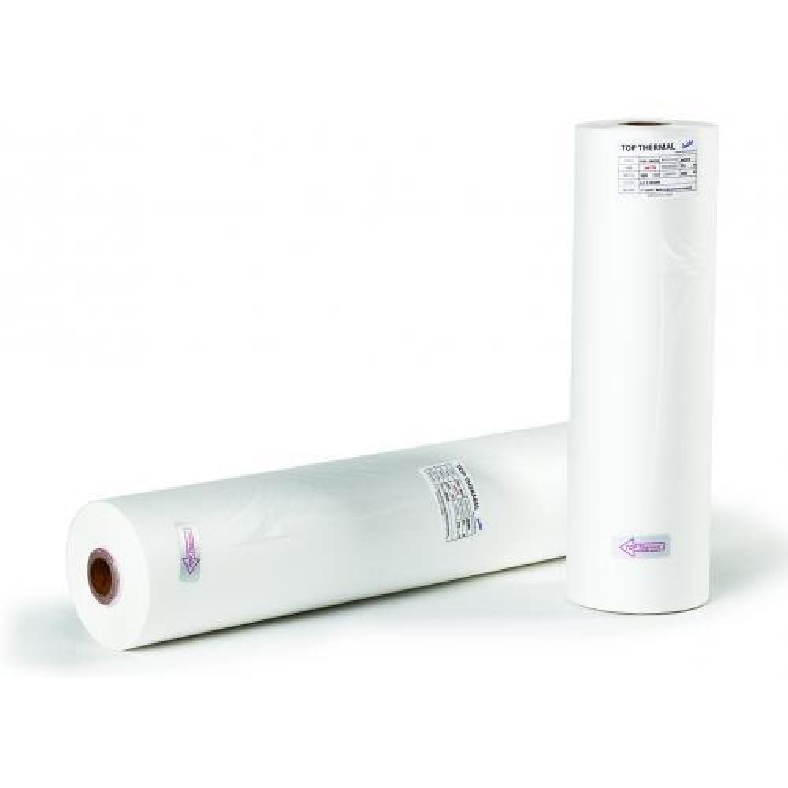 | Описание:  Для пленки 75 мкм длина рулона 100м, диаметр втулки 25мм

Параметры | Значение
Тип: | матовая
Ширина: | 457
Длина: | 100
Толщина, мкм: | 75
Диаметр втулки, мм: | 25

Цена: 5 706 руб. 80 коп.
Гарантия:
Сроки поставки товара:
Срок действия ценового предложения:

Генеральный директор Миронов Б.Б.

